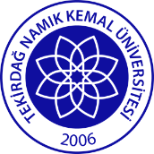 | T.C.  TEKİRDAĞ NAMIK KEMAL ÜNİVERSİTESİ  ŞARKÖY MESLEK YÜKSEKOKULU  Staj Ödev Dosyası | 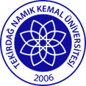

Öğrencinin
TC Kimlik Numarası
Adı Soyadı
Öğrenci No
Bölüm
Programı
Sınıfı
Telefon
e-Posta

Staj Ödev Konusu

Açıklama
Tarih: …… / …….. / 2020

